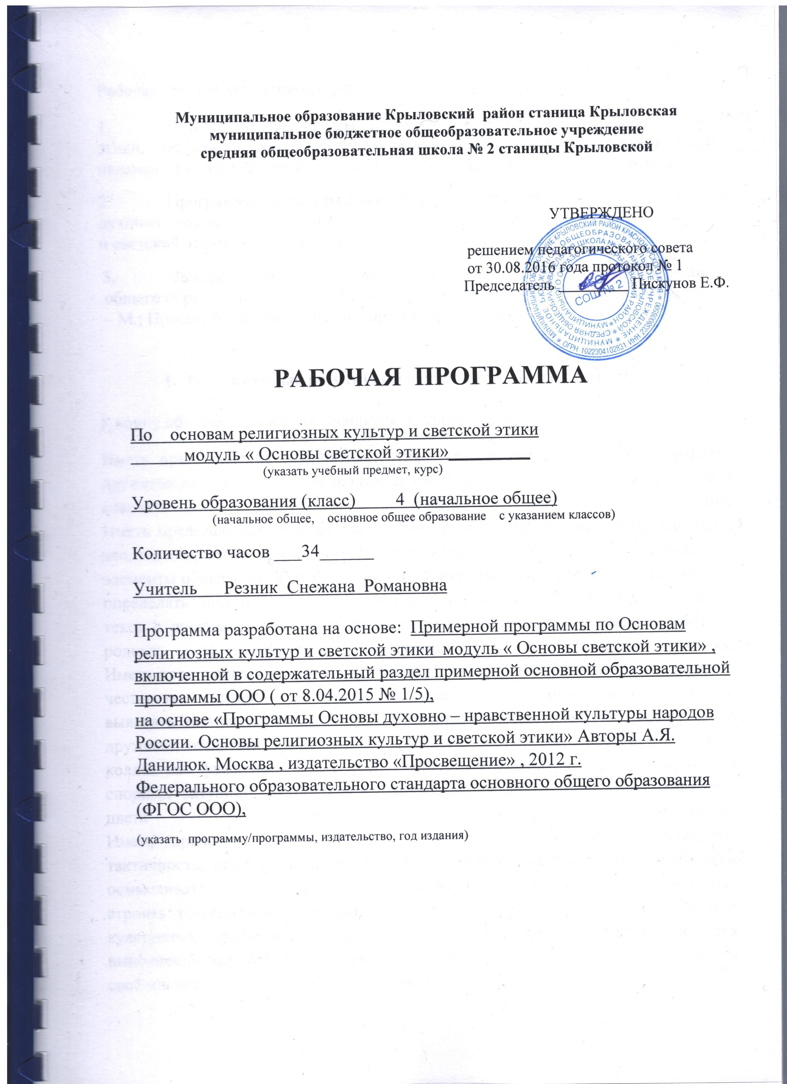

Рабочая программа составлена на основе:
- Примерной программы по Основам религиозных культур и светской этики, модуль «Светская этика» включенный в содержательный раздел примерной основной образовательной программы общего образования;
- Программы общеобразовательных учреждений 4-5 классы « Основы духовно – нравственной культуры народов России. Основы религиозных культур и светской этики" Автор А.Я. Данилюк. Москва «Просвещение» 2012 г.
- Федерального государственного образовательного стандарта основного общего образования (Министерства образования и науки Российской Федераци.
– М.; Просвещение, 2011.- ( Стандарты второго поколения).

- Планируемые результаты изучения учебного предмета.

К концу обучения в 4 классе учащиеся должны:
Иметь представление о понятиях: этика, этикет, светский. Уметь: проявлять дружелюбие, культуру своего поведения; формулировать вопросы к тексту и отвечать на них.
Иметь представление о понятиях: добро, доброта, забота, щедрость, жадность, зло, тактичность, сдержанность, благожелательность, бездушие. Уметь выявлять элементы общечеловеческих ценностей; объяснять смысл пословиц и поговорок; определять значения слов; соотносить понятия с определениями; соотносить текст с рисунком; применять правила разговорной речи; проявлять заботу о родных и близких, нуждающихся в помощи людях.
Иметь представление о понятиях: дружба, бескорыстие, порядочность, доверие, честность, трудолюбие, бескорыстие, справедливость, ответственность. Уметь выявлять элементы общечеловеческих ценностей; соблюдать правила дружбы; дружески общаться в коллективе; проявлять доброжелательность в классном коллективе, уважение друг к другу; избегать конфликтов, находить выход из спорных ситуаций, относиться с пониманием к детям иной национальности, цвета кожи, иных культурных ценностей;
Иметь представление о понятиях: честность, искренность, правдивость, тактичность, репутация, закон. Уметь сравнивать и сопоставлять; критически осмысливать свои поступки;
строить толерантное отношение с представителями разных мировоззрений и культурных традиций; осуществлять поиск необходимой информации для выполнения заданий; участвовать в диспутах: слушать собеседника и излагать своё мнение ; готовить сообщения по выбранным темам.
- Содержание курса «Основы светской этики» (34 часа)
Россия - наша Родина. Культура и мораль. Этика и ее значение в жизни человека. Праздники как одна из форм исторической памяти. Образцы нравственности в культурах разных народов. Государство и мораль гражданина. Образцы нравственности в культуре Отечества. Трудовая мораль. Нравственные традиции предпринимательства. Что значит быть нравственным в наше время? Высшие нравственные ценности, идеалы, принципы морали. Методика создания морального кодекса в школе. Норма морали. Этикет. Образование как нравственная норма. Методы нравственного самосовершенствования.
Любовь и уважение к Отечеству. Патриотизм многонационального и многоконфессионального народа России.

- Тематическое планирование.

№ | Тематическое планирование | Характеристика деятельности учащихся | Используемые ресурсы
1 | Россия - наша Родина. | Знакомятся с общественными нормами нравственными и морали. | Программа комплексного учебного курса «Основы религиозных культур и светской этики»
2 | Что такое светская этика? | Знакомятся с общественными нормами нравственными и морали. | Программа комплексного учебного курса «Основы религиозных культур и светской этики»
3 | Культура и мораль | Знакомятся с историей развития представлений человечества о морали и нравственности. | Программа комплексного учебного курса «Основы религиозных культур и светской этики»
4 | Особенности морали. | Знакомятся с историей развития представлений человечества о морали и нравственности | Программа комплексного учебного курса «Основы религиозных культур и светской этики»
5 | Добро и зло. | Знакомятся с основными определениями понятий этики, культуры, морали. Дискуссия | Учебное пособие «Основы светской этики»
6 | Добро и зло. |  | Учебное пособие «Основы светской этики»
7 | Добродетель и порок. | Знакомятся с основными определениями понятий этики, культуры, морали | Учебное пособие «Основы светской этики»
8 | Добродетель и порок |  | Учебное пособие «Основы светской этики»
9 | Свобода и моральный выбор человека. | Знакомятся со взаимосвязями между культурой, моральными традициями и поведением людей. | «Основы религиозных культур и светской этики». Книга для чтения. Справочные материалы для общеобразовательных учреждений.
10 | Свобода и ответственность. | Знакомятся со взаимосвязями между культурой, моральными традициями и поведением людей. | Основы религиозных культур и светской этики». Книга для чтения. Справочные материалы для общеобразовательных учреждений.
11 | Моральный долг. | Анализируют моральные и этические требования, предъявляемые к человеку в светской культуре и различных культурных, в том числе религиозных, традициях. | Основы религиозных культур и светской этики». Книга для чтения. Справочные материалы для общеобразовательных учреждений.
12 | Справедливость. | Анализируют моральные и этические требования, предъявляемые к человеку в светской культуре и различных культурных, в том числе религиозных, традициях. | Основы религиозных культур и светской этики». Книга для чтения. Справочные материалы для общеобразовательных учреждений.
13 | Альтруизм и эгоизм. | Анализируют моральные и этические требования, предъявляемые к человеку в светской культуре и различных культурных, в том числе религиозных, традициях. | Основы религиозных культур и светской этики». Книга для чтения. Книга для родителей
14 | Дружба. | Анализируют моральные и этические требования, предъявляемые к человеку в светской культуре и различных культурных, в том числе религиозных, традициях. | Основы религиозных культур и светской этики». Книга для чтения. Книга для родителей
15 | Что значит быть моральным? | Анализируют моральные и этические требования, предъявляемые к человеку в светской культуре и различных культурных, в том числе религиозных, традициях. | Основы религиозных культур и светской этики». Книга для чтения. Книга для родителей
16 | Подведение итогов | Анализируют важность соблюдения человеком нравственных и моральных норм. | Основы религиозных культур и светской этики». Книга для чтения. Книга для родителей
17 | Подведение итогов
18 | Род и семья - исток  нравственных  отношений | Анализируют важность соблюдения человеком нравственных и моральных норм. | Электронное пособие «Основы религиозных культур и светской этики»
19 | Нравственный поступок | Учатся сравнивать явления светской культуры, искусства и различные религиозные традиции. | Электронное пособие «Основы религиозных культур и светской этики»
20. | Золотое правило нравственности | Излагают своё мнение по поводу значения этических норм, норм морали и нравственности в жизни людей, общества. | Электронное пособие «Основы религиозных культур и светской этики»
21. | Стыд, вина и извинения | Излагают своё мнение по поводу значения этических норм, норм морали и нравственности в жизни людей, общества. | Электронное пособие «Основы религиозных культур и светской этики»
22 | Честь | Излагают своё мнение по поводу значения этических норм, норм морали и нравственности в жизни людей, общества. | Электронное пособие «Основы религиозных культур и светской этики»
23 | Совесть | Знакомятся с примерами проявления высокой нравственности в повседневной жизни, в истории, в произведениях литературы и искусства. | Электронное пособие «Основы религиозных культур и светской этики»
24 | Образцы нравственности | Знакомятся с примерами проявления высокой нравственности в повседневной жизни, в истории, в произведениях литературы и искусства. | Электронное пособие «Основы религиозных культур и светской этики»
25 | Образцы нравственности
26. | Образцы нравственности в культуре Отечества | Знакомятся с примерами проявления высокой нравственности в повседневной жизни, в истории, в произведениях литературы и искусства. | Электронное пособие «Основы религиозных культур и светской этики»
27. | Этикет | Учатся анализировать жизненные ситуации, выбирать нравственные формы поведения, сопоставляя их нормами разных культурных традиций | Электронное пособие «Основы религиозных культур и светской этики»
28 | Семейные праздники | Учатся анализировать жизненные ситуации, выбирать нравственные формы поведения, сопоставляя их нормами разных культурных традиций | Электронное пособие «Основы религиозных культур и светской этики»
29 | Жизнь человека - высшая нравственная ценность | Учатся анализировать жизненные ситуации, выбирать нравственные формы поведения, сопоставляя их нормами разных культурных традиций | Электронное пособие «Основы религиозных культур и светской этики»
30 | Любовь и уважение к Отечеству | Учатся толерантному отношению к представителям разных мировоззрений и культурных традиций. | Электронное пособие «Основы религиозных культур и светской этики»
31- 34 | Итоговая презентация творческих работ
31- 34 | Итоговая презентация творческих работ | Осуществляют поиск необходимой информации для выполнения заданий. | Электронное пособие «Основы религиозных культур и светской этики»
 |  | Участвуют в диспутах: учатся слушать собеседника и излагать свое мнение.  Готовят сообщения по выбранным темам (теме) | Электронное пособие «Основы религиозных культур и светской этики»
Согласовано: Согласовано:
Протокол заседания МО учителей Заместитель директора по УВР
от________, протокол №______ ______________________________ _________________________ ФИО Подпись руководителя Подпись

____________________(дата)

